Ах, сколько грусти в слове "ветеран"!
Но сколько здесь почета и тепла!
Ведь лишь трудом почет людской был дан,
И в школе лучшие прошли года.
Ветераны педагогического труда
ФИО | Биография
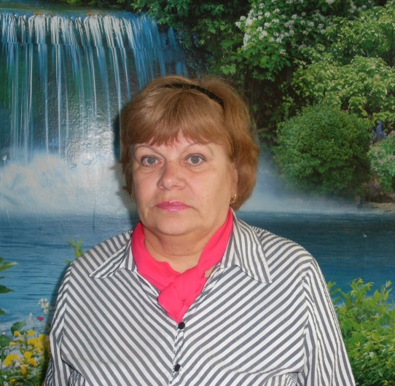  Плесовских Нина Николаевна | Родилась 22.02.1953 года в с.Сорочкино, Аромашевского района. В 1970 г окончила Русаковскую среднюю школу и поступила в Омский ГПИ им. Горького по специальности география и биология. По окончанию института была направлена в Тюменскую область, Аромашевского района в Русаковскую восьмилетнюю школу учителем географии, истории. С 1980 г работала в должности завуча в Сорочкинской средней затем основной общеобразовательной школе. С 2004-2009 г работала директором МОУ «Сорочкинская ООШ». А с 2009 г работает педагогом организатором в школе.  В 2006 г присвоена высшая квалификационная категория. Более 20 лет руководила РМО учителей географии. Отличник народного просвещения 24.12.1986 г. Заслуженный учитель РФ 08.01.1999 г.  Нина Николаевна – мастер, в совершенстве владеющий методикой предмета использует наиболее рациональные приемы преподавания. Ее учащиеся школы успешно участвуют в научной конференции «Шаг будущее», под ее руководством в школе работает краеведческий музей. Но главная заслуга Нины Николаевны – это сплоченный, дружный работоспособный педагогический коллектив. Она всегда могла увлечь поисковой работой, создать обстановку сотворчества, спрогнозировать конечный результат. Где бы ни работала, какую бы должность не занимала, Нина Николаевна всегда оставалась сама собой. Она поистине увлечена своей работой. Это кладезь идей, это человек, умеющий работать и претворять свои идеи в жизнь.
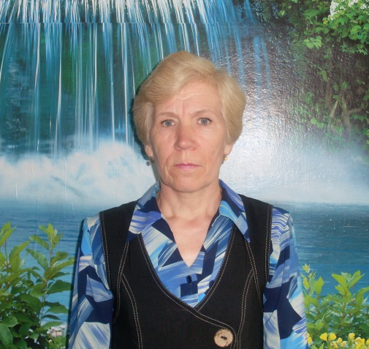  Беспалова Мария Петровна | Родилась 24.03.1954 года в селе Окунёво, Бердюжского района, Тюменской области. В 1971 году окончила Окунёвскую среднюю школу, поступила в Ишимский ГПИ им. П.П, Ершова. В 1975 году назначена учителем русского и литературы в Сорочкинскую среднюю школу. Проработала в школе 35 лет. Учитель 1 категории.  Отличник народного просвещения19.07.1990 год.  Широкая эрудиция, высокая педагогическая культура, деловитость, умение видеть перспективу, способность улавливать и вносить в работу новое, создавать творческий настрой в коллективе - вот отличительные черты Марии Петровны Беспаловой.
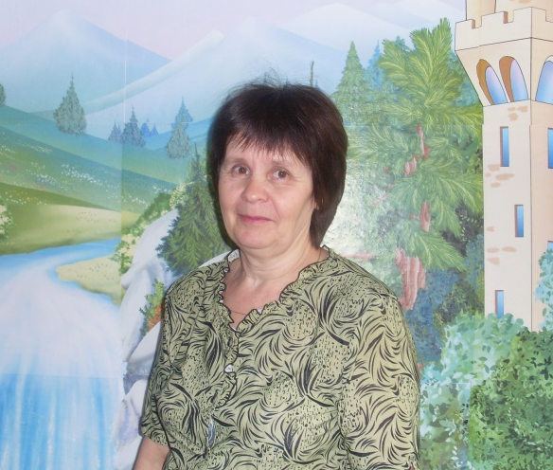  Шавлова Татьяна Степановна | Родилась 04.01.1958 года в городе Орск Оренбурской области. В 1973 году по окончании 8 классов Русаковской средней шклоы поступила в Голышмановское педагогическое училище. В 1977 году начала работать учителем начальных классов в Преображенской начальной школе. Затем 8 лет работала воспитателем в детском саду села Сорочкино в совхозе «Дружба». С 1988 года по настоящее время работает учителем начальных классов в Сорочкинской средней школе. Учитель I категории. Работает в школе 32 года. Отличник народного просвещения 19.07.1996 год.  В своей трудовой деятельности Татьяна Степановна всегда следовала принципу- все во благо детей, необходимо , чтобы дети чувствовали и знали, что их любят о них заботятся. Это творческий человек, имеет разносторонние интересы. Пишет стихи, участвует в художественной самодеятельности, может сделать красивые поделки из природного материла.
Анкушева Татьяна Ивановна | Родилась 17.07.1947 года в городе Няндома, Архангельской области. В 1965 году закончила Аромашевскую среднюю школу. В 1966 году поступила в Тюменский ГПИ по специальности математика. С 1970 года работала учителем математики в Русаковской средней школе. С 2009 года работает учителем математики в МОУ «Сорочкинская ООШ» Отличник народного просвещения 27.06.1991 год.  Татьяна Ивановна стремилась к тому, чтобы дети работали увлеченно, стремясь найти практическое применение к тем знаниям, которые получали в школе на уроках математики.

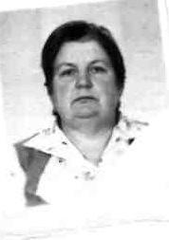  Торопова Людмила Алексеевна | Родилась 11 марта 1950г в селе Евсино, Голышмановского района, Тюменской области. В 1967 году успешно закончила Евсинскую среднюю школу и поступила в Омский ГПИ им. А.М. Горького по специальности русский язык и литература. С 1971г по распределению работала в Евсенской средней школе. В 1975 году с семьей переехала в село Сорочкино, Аромашевс кого района, где открылась новая школа и требовались учителя. Приказом Аромашевского РОНО Торопова Л А бала назначена организатором внеклассной и внешкольной работы и учителем русского языка и литературы Сорочкинской средней школы. С 1981 года в связи с кадровой необходимостью переведена учителем истории и обществознания. Людмила Алексеевна навсегда связала свою судьбу со школой. Это прекрасный педагог, умеющий любить и учить детей, и они отвечают ей взаимностью. Большое внимание в своей педагогической работе уделяла развитию познавательных способностей учащихся: память, воображения, общего исторического мышления. За успешную работу по обучению и воспитанию учащихся в 1989 году была награждена Почетной грамотой Министерства народного образования РСФСР, а в 1991 г награждена значком «Отличник народного просвещения». С 2005 года ушла на заслуженный отдых.
Моргуненко Нина Михайловна | Родилась 05.12.1933 г в Кемеровской области. После окончания Топкинского сельскохозяйственного института в 1957 году переехала в с. Сорочкино, , где работала агрономом в течение 3,5 лет. Затем перешла работать в начальную школу. В 1965 году закончила Тюменский педагогический институт заочно. С 1961 года работала в Русаковской средней школе. С 1975 года в Сорочкинской средней школе. Нина Михайловна неслучайно пришла в школу, работая агрономом, она поняла, что ее тянет работа педагога. В школе преподавала биологию За честный добросовестный труд Нина Михайловна не раз была награждена почетными грамотами, значками «Победитель социалистического соревнования», «Отличник народного просвещения», ей присвоено звание «Заслуженный учитель школы РСФСР». Свою профессию Моргуненко Н.М. считала прекрасной и нужной. 25 лет она отдала любимому делу. Сколько молодых сердец зажгла своим энтузиазмом, трудолюбием. Её уроки отличались высоким идейно-теоритическим уровнем, умелым применением технических средств обучения и наглядных пособий. Нина Михайловна, замечательный человек, не знающий покоя, горячо любящий людей и умеющий их ценить!

Ковалев Александр Гаврилович  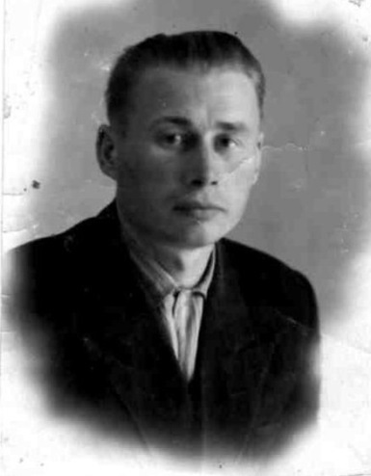 | Родился 5 января 1936 года в селе Сорочкино, Аромашевского района Образование среднее специальное Ишимский техникум механизация и электрификация сельского хозяйства. В 1955 г принят на работу бондарем в Русаковский маслоцех Аромашевского маслозавода. В августе 1955 году призван в армию. После армии до 1962 года работал на прежнем месте. В 1962 году был принят на работу в Русаковскую восьмилетнюю школу учителем технического труда. С 1975 г по 2005г. работал на той же должности в Сорочкинской среденй школе. Награды: Знак «Победитель социалистического соревнования», медаль «Ветеран труда», медаль «За трудовую доблесть», Отличник народного просвещения с 22.06.1989 года. Проработал в школе 42 года. Александр Гаврилович на каждом уроке, занятиях кружка прививает любовь и интерес к технике, высокую культуру труда. Благодаря своим золотым рукам оборудовал учебную мастерскую, сам смастерил токарный станок, модель плуга, водный велосипед, мебель и мн. др. Своей увлеченностью, одержимостью он заражает ребят. К нему приезжают за опытом работы из района и области. Александр Гаврилович пишет стихи, ведет здоровый образ жизни, пользуется безграничным уважением и любовью со стороны учеников, родителей и учителей. Находясь на заслуженном отдыхе, он по-прежнему каждый день спешил в школу, находя занятия по душе себе и детям. Умер 5.12.2015 года.
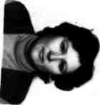  Тажирова Салиса Камалиевна | Родилась 5 декабря 1953 года в д. Новоаптула, Аромашевского района, Тюменской области. В 1960-69 год училась в Новоаптулинской восьмилетней школе, а в !971 г окончила Малиновскую среднюю школу и поступила в Голышмановское училище на школьное отделение и окончила в 1975 г. В этот же год поступила в Ишимский ГПИ им. П.П, Ершова на физико-математический факультет. В этот же год вышла замуж иначала свою трудовую деятельность воспитателем группы продлённого дня в Новоаптулинской восьмилетней школе. В 1976 г в той же должности была переведена в Сорочкинскую среднюю школу.  В 1981 г заочно окончила ИГПИ и начала работать учителем математики в Сорочкинской средней школе. 34 года отдала Салиса Камалиевна школе.  Отличник народного просвещения с 1994 года.  Салиса Камалиевна на уроках математики использовала различные современные технологии, формируя сознательное отношение к учению у школьников. Учила детей сравнивать, обобщать, классифицировать, анализировать, решать задачи различной степени сложности, а главное – учила самостоятельно мыслить. Всегда охотно делилась опытом с коллегами, помогала молодым учителям.
Соколов Илья Павлович  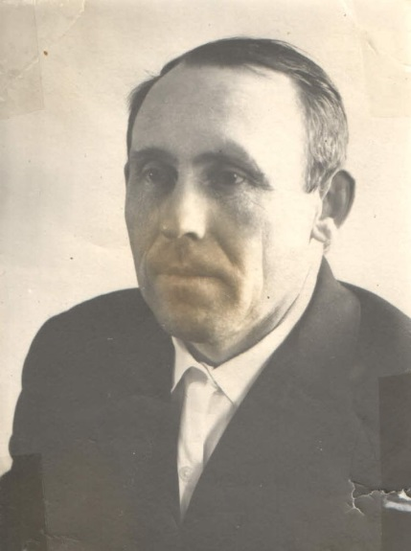 | Родился в с. Слободчики. После службы в армии, работал в Русаковской школе. Заочно закончил педагогический институт. За годы работы в школе он прошел путь от начинающего учителя до мастера педагогического труда. В Русаковской и Сорочкинской средней школе работал заместителем директора, с 1979 по 1990 год работал директором Сорочкинской средней школы. Секрет его успеха в том, что он терпеливо, уверенно объясняет основы математики, приучал своих учащихся шаг за шагом работать систематически и упорно, правильно, быстро и точно пользоваться этой замечательной наукой, учил логике математического мышления, языку символов, знаков, формул. Как директор школы Илья Павлович умело направлял деятельность педагогического коллектива на решение задач, поставленных перед школой. Коллеги и ученики знали его как скромного, простого добродушного человека, которого отличает чувство юмора.  За многолетний труд был награжден орденом «Знак почета», знаком «Отличник народного просвещения». Умер в 2005 году.
Соколова Анна Николаевна  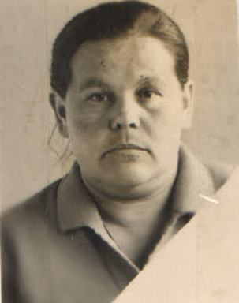 | Соколова Анна Николаевна после семи классов окончила Ишимское педагогическое училище, по специальности учитель начальных классов. По направлению попала в Аромашевский район. Работала учителем в Кармацкой, Русаковской, затем в Сорочкинской средней школе. Анна Николаевна очень наблюдательный человек, близко к сердцу принимала горести и радости своих учеников. В работе Анна Николаевна была настойчивой, требовательной к себе и учащимся. Плодотворная, безупречная педагогическая деятельностьА.Н, Соколовой отмечена наградами «Победитель социалистического соревнования», значком «Отличник народного просвещения».. Умерла в 2003 году.
Григорьева Тамара Васильевна | Родилась в 1938 году в д. Ломаево Тобольском районе. После окончания Тобольского педагогического училища работала учителем начальных классов в Слободчиковской, Русаковской, и Сорочкинской средней школах. В Сорочкинской школе проработала более тридцати лет. Она учила детей грамоте, письму. Тамара Васильевна отличается наблюдательностью, она чувствует жизнь учащихся класса как свой пульс. В любой ситуации она спокойная, терпеливая, настойчивая, шаг за шагом она приучает работать систематически и упорно. Благодаря ее стараниям знания ее учеников глубокие и прочные. За долгий и безупречный труд она награждена медалью «Ветеран труда».

